此文章已于 22:29:35 2017/11/22 发布到 HealerJean梦想博客

14、centos7安装bitnami gitlab

# 这里我用的版本有点低才bitnami-gitlab-7.4.3-0-linux-x64-installer

# 1、新建git用户，（密码设置为git）

## 解释：本次Bitnami gitlab安装这个会自动创建git用户，在/home/git下创建自身的配置，如果不创建的话，就会因为没有权限而安装失败

## 1、给安装目录赋予git用户权限和权限 必须是775 ，如果是777则报错，权限过于开放

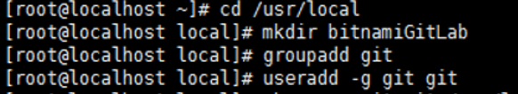

## 2、给/home/git 用户目录赋予执行的权限

## 3、给git用户文件夹，创建执行的权限

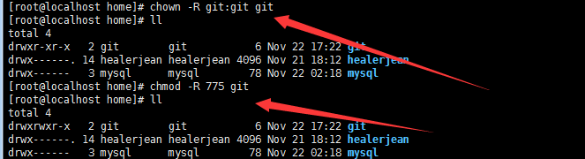

## 4、修改密码为 git

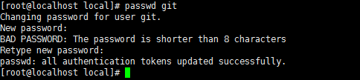

# 2、开始安装，切换到git用户，首先需要给它配置sudo，这样就能够执行root的命令了（他需要root特权）

## git ALL=(ALL) NOPASSWD: ALL

## 1、当我通过xftp将安装包放到bitnamiGitlab目录中，就给了root权限，现在我将它的权限全部拿出来给git

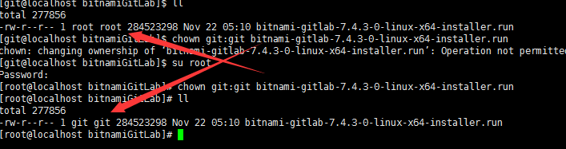

## 2、开始执行安装，提示已经存在git用户了



## 3、这里有点失败，因为要求安装目录必须是一个空的目录，所以我又建立了一个bitgitlab目录，这样的话上面的bitnamiGitlab目录就不用了

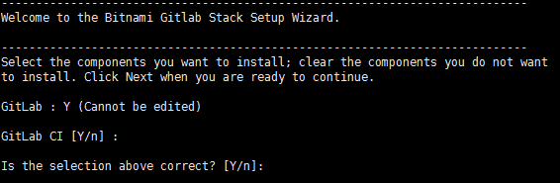

## 4、设置安装目录 /usr/local/bitilab (已经给了bitgitlab目录权限了)

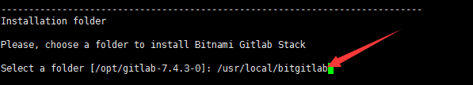

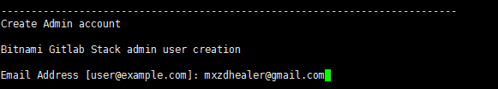

## 5、邮箱设置，用户名root，密码 ，要求用户名必须小写，大写的话，会重新执行一遍，我们重新输入就可以了

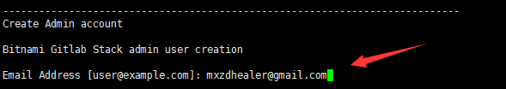

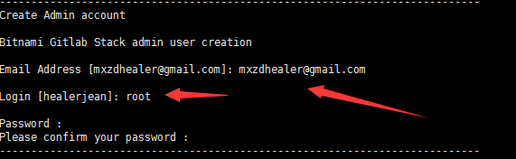

## 5.1、端口设置8888

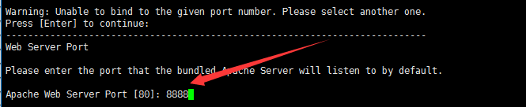

## 5.2 ssl端口

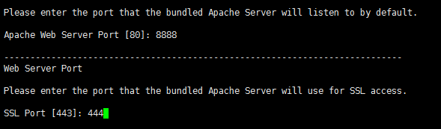

## 6、突然出来个mysql，我正好安装了mysql，所以这里的端口我弄成了3307

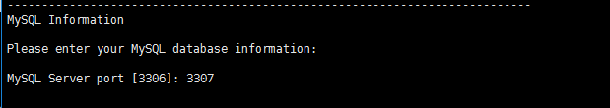

## 7、域名设置，这里我就直接回车了



## 8、安装smtp邮箱发送服务，我这里没有 安装邮箱服务 ，它对于gitlab没有影响。不安装的原因是，我手机没带。

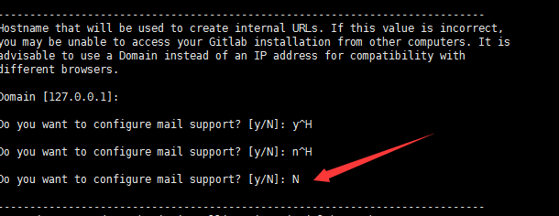

## 9、开始安装

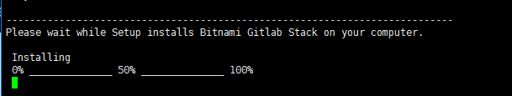

10、安装完成

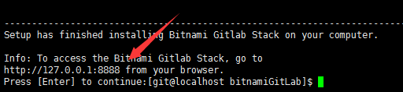

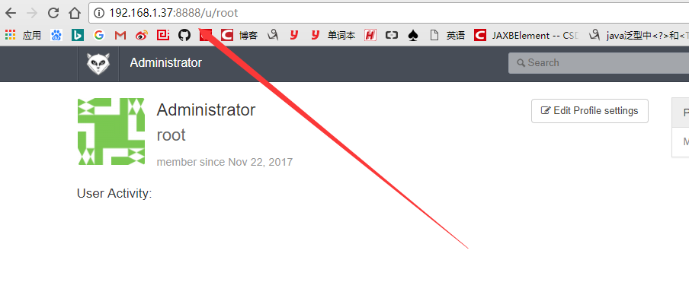

# 3、各种其他命令

开始关闭重启相关服务

./ctlscript.sh (start|stop|restart)

./ctlscript.sh (start|stop|restart) postgres

./ctlscript.sh (start|stop|restart) redis

./ctlscript.sh (start|stop|restart) apache

./ctlscript.sh (start|stop|restart) sidekiq

./ctlscript.sh restart gitlab_sidekiq

# 4、卸载

$ sudo /opt/bitnami/uninstall

# 5、配置邮箱服务器（注意是安装目录）

## 1、修改 proudction.rb

**Java代码  收藏代码**

* 1. $ sudo vim /opt/bitnami/apps/gitlab/htdocs/config/environments/production.rb

    修改该对应的内容如下

**Java代码  收藏代码**

* 1. config.action_mailer.perform_deliveries = **true**
  2. config.action_mailer.raise_delivery_errors = **true**
  3. config.action_mailer.delivery_method = :smtp
  4. config.action_mailer.smtp_settings = {
  5. :address => "smtp.163.com",
  6. :port => "25",
  7. :domain => "163.com",
  8. :authentication => :login,
  9. :user_name => "yourname",
  10. :password => "yourpwd",
  11. :enable_starttls_auto => **true**
  12. }

## 2、修改 gitlab.yml

**Java代码  收藏代码**

* 1. $ sudo vim /opt/bitnami/apps/gitlab/htdocs/config/gitlab.yml

**Java代码  收藏代码**

* 1. ## Email settings
  2. # Uncomment and set to **false** **if** you need to disable email sending from GitLab (**default**: **true**)
  3. # email_enabled: **true**
  4. # Email address used in the "From" field in mails sent by GitLab
  5. email_from: yourname@163.com
  6. email_display_name: GitLab
  7. email_reply_to: noreply@example.com

    注意：gitlab.yml 中的 email_from 的 username 和 production.rb 中的 邮箱 username 必须一致。   
  
这里注意，有个坑，搞了我很久；如果你是新申请的一个 163 的邮箱，这个时候，SMTP 服务默认是没有打开的.....  唯一要做的，就是进入 163 邮箱，打开你的 SMTP 服务。

## 3、重启，使设置生效

**Java代码  收藏代码**

* 1. $ sudo /opt/bitnami/ctlscript.sh restart gitlab_sidekiq
  2. $ sudo /opt/bitnami/ctlscript.sh restart apache